Chapitre 2. Mesures de température
Thermocouples, thermistances, détecteurs infrarouges, pyromètres. L’étalonnage des capteurs thermiques. Les erreurs liées aux capteurs thermiques. Le choix des capteurs. L’acquisition automatique des mesures et les cartes d’acquisition.

La température est une grandeur physique mesurée à l’aide d’un thermomètre et étudiée en thermométrie. Dans la vie courante, elle est reliée aux sensations de froid et de chaud, provenant du transfert thermique entre le corps humain et son environnement.
- Thermocouples
capteur pour mesurer les températures.
Un thermocouple, ou couple thermoélectrique est un instrument permettant de mesurer des températures, constitué de deux conducteurs filiformes de nature différente (de deux métaux différents), dont les extrémités sont reliées entre elles deux à deux par des soudures. Une soudure est placée sur le point dont on veut mesurer la température, l'autre étant maintenue à une température fixe. La différence de température entre les deux soudures engendre une force électromotrice qui peut être mesurée.
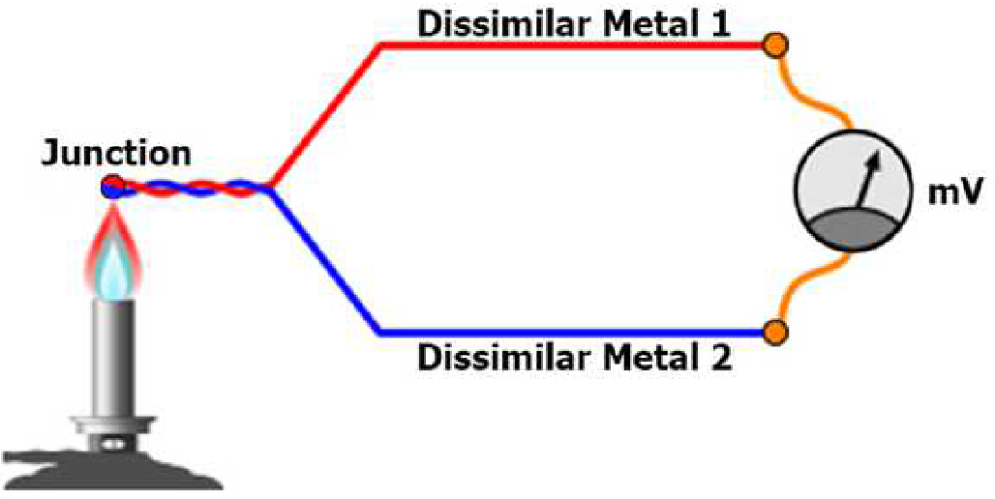
Fig .1 : Exemple de thermocouple

- Les différents types de thermocouples
Pour la réalisation d'un couple thermoélectrique on choisit des fils utilisables dans la zone de température attendue pour la mesure et présentant des caractéristiques de précision et de sensibilité convenables.

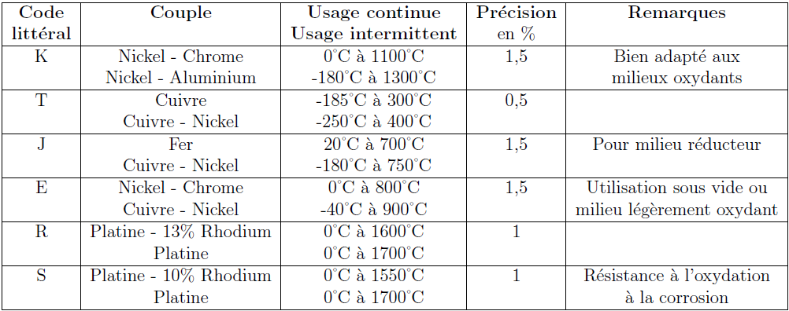
Tableau . 1 : Caractéristiques simplifiée de thermocouples

- Câbles de compensation
On utilise les câbles de compensation dans deux cas :
- Lorsque les métaux formant le couple sont d'un prix très élève (métaux précieux notamment).
- Lorsque la distance entre la prise de température et la jonction de référence est grande.
Un exemple classique d'utilisation de câbles de compensation: Pour les thermocouples au platine dont le coût est élevé, il est nécessaire par souci d'économie, de prendre des câbles de compensation. Il faut cependant savoir que si on laisse la température du point de connexion augmenter, la mesure sera erronée.

- Montage des thermocouples
- Montage seul
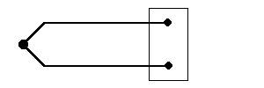
Le thermocouple va jusqu'à l'instrument de mesure où se fait la correction de la soudure froide.
- Montage avec câble d'extension
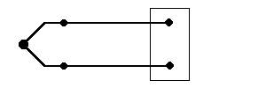
Les prolongations sont faites avec des fils de même nature que ceux constituant le thermocouple.
- Montage avec câble de compensation
Les prolongations sont faites avec des fils de nature différente de ceux constituant le thermocouple, mais présentant des caractéristiques thermoélectriques très proches dans un domaine de température donné.
Avantages :
- Larges gammes de température : de 0 à 1600 K
- Robustes : résistent aux chocs et aux vibrations
- Réponse rapide (ms)
- Fiables et précis
- Reproductibles
Inconvénients :
- Température de référence nécessaire
- Réponse non linéaire
- Faible sensibilité pour certains types de thermocouples
- Thermistances
C'est un composant passif en matériau semi-conducteur. Les principaux capteurs de température utilisés en électronique sont basés sur la variation de la résistance électrique en fonction de la température.
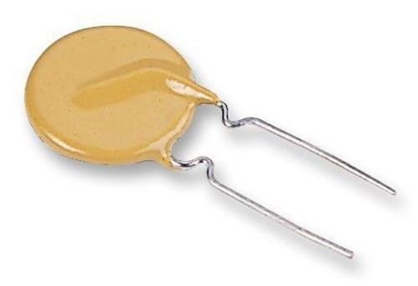
Fig .2 : Exemple de thermistance
Caractéristiques :
- résistances à base d'oxydes métalliques
- faible encombrement
Deux types de thermistances :
- à coefficient de température positif
- à coefficient de température négatif
- Les différents types des thermistances
On peut distinguer deux types de thermistances:
- Coefficient en Température Négatif
CTN sont des thermistances dont la résistance diminue de façon uniforme avec la température. La courbe de réponse est négative la résistance diminue lorsque la température augmente. Relation résistance-température des NTC : $R=R0 e^{-BT }$
- Coefficient en Température Positif
CTP sont des thermistances dont la résistance augmente fortement avec la température dans une plage de température limitée (typiquement entre 0 °C et 100 °C), mais diminue en dehors de cette zone selon une loi du type : $R(T)=R0 e^{B(\frac{1}{T}-\frac{1}{T_{0}})}$ avec T en K (et B entre 3000 et 5000K).

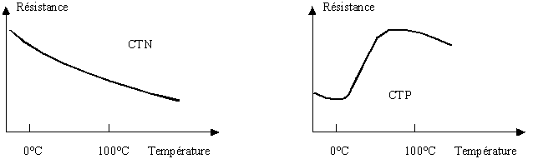

Fig .3 : Caractéristiques typiques d'une CTN et d'une CTP
Avantage :
temps de réponse rapide, moins chers
Inconvénients :
loi non linéaire, diversité des caractéristiques dans les séries, sensible à l'auto échauffement et à la variation des résistances de connexion
- Les pyromètres optiques
Un pyromètre est un appareil de mesure physique des hautes températures. La mesure pyrométrique est faite dans l'enceinte chauffante ou hors de l'enceinte chauffante. est une méthode de mesure de la température basée sur la relation entre la température d'un corps et le rayonnement optique (infrarouge ou visible) que ce corps émet.
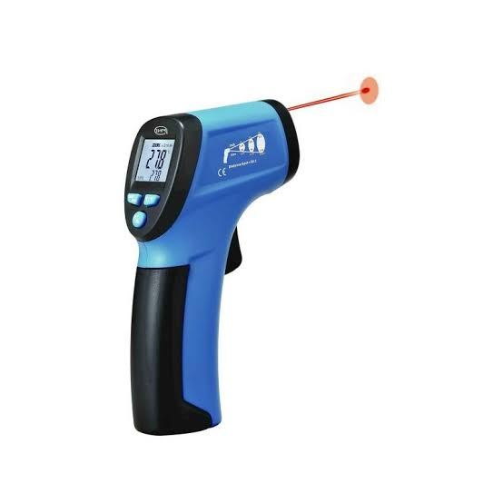
Fig .4 : pyromètre optique
Caractéristiques
- Température très élevée (supérieure à 2000°C) .
- Mesures à grande distance .
- Environnement très agressif .
- Pièce en mouvement .
- Localisation des points chauds.
- Principes physiques
Tout corps émet spontanément et en permanence un rayonnement électromagnétique dont le spectre continu a une répartition énergétique fonction de la température : c'est le rayonnement thermique. Les lois de cette émission sont d'abord établies pour un corps idéal, le corps noir, caractérisé par une absorption totale de tout rayonnement incident ; le rayonnement thermique d'un corps réel, selon son pouvoir absorbant, se rapproche plus ou moins de celui du corps noir.

- Détecteur IR
Ce sont des détecteurs optiques (photovoltaïques) de quelques mm2 qui génèrent un courant quand ils sont exposés à un rayonnement infrarouge. Placés proches de la surface dont on veut mesurer la température, ils délivrent un signal proportionnel à la température de surface si les écarts de température sont faibles. Leur intérêt est de permettre une mesure sans contact donc sans perturbation de la surface dont on veut mesurer la température.

- Pourquoi utiliser les thermomètres infrarouges ?
La connaissance de la température des produits est très importante, tant au niveau de la fabrication que pour le contrôle qualité et la maintenance. Une surveillance précise de la température permet d’augmenter la qualité du produit et la productivité. Les temps d’arrêt sont réduits puisque les processus de fabrication se déroulent toujours dans des conditions optimales.
Quels avantages présente la mesure de température sans contact ?
- Mesure instantanée (en millisecondes) pour des procédés rapides.
- Mesures de cibles en mouvement.
- Mesure de cibles difficilement accessibles ou situées dans des endroits dangereux (pièces sous haute tension, cibles éloignées ou située derrière un hublot).
- Mesure de températures supérieures à 1300 °C. Pas de vieillissement ni de corrosion alors que les thermomètres de contact ne résistent qu’un certain temps à de telles températures (chambre de combustion).
Après avoir cité les avantages, il est important d’attirer l’attention sur les conditions à respecter lors de l’utilisation de thermomètres infrarouges :
- L’objet à mesurer doit être optiquement visible pour le thermomètre infrarouge. Les poussières, les fumées denses, les obstacles altèrent la mesure.
- L’optique de la tête de mesure doit être maintenue propre.
Résumé : les principaux avantages sont le temps de réponse, la mesure sur pièces en mouvement, pas d’usure et la possibilité de mesurer de – 50°C à + 3000°C.
- Le système de mesure par infrarouge
Un thermomètre infrarouge est comparable à l’oeil humain. La pupille de l’oeil correspond à l’optique qui focalise les radiations (le flux photonique) de l’objet à mesurer vers le détecteur (la rétine). Ce dernier transforme l’information reçue en un signal qu’il transmet vers l’affichage (le cerveau). La figure suivant montre un système de mesure par infrarouge.

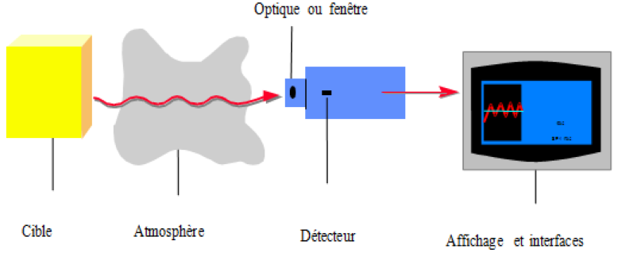
Fig .4 : système de mesure par infrarouge
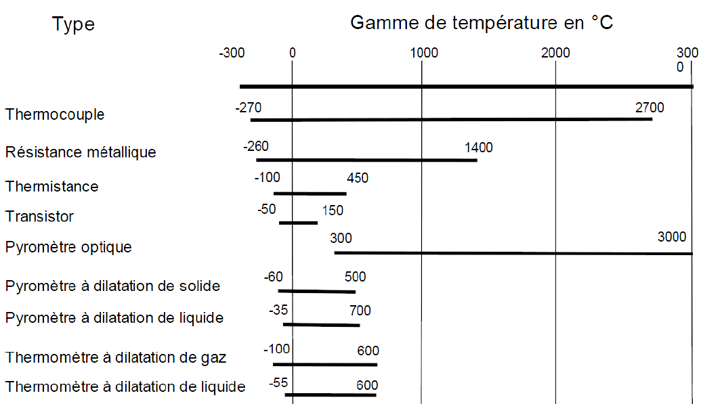
Fig .5 : la gamme de température de différent capteur thermique
- Les erreurs liées aux capteurs thermiques
Les mesures faites par un capteur sont généralement sujettes à une imprécision. La différence entre la valeur réelle du mesurande et la mesure est appelée erreur de mesure. On peut distinguer deux types d’erreurs : les erreurs systématiques et les erreurs accidentelles
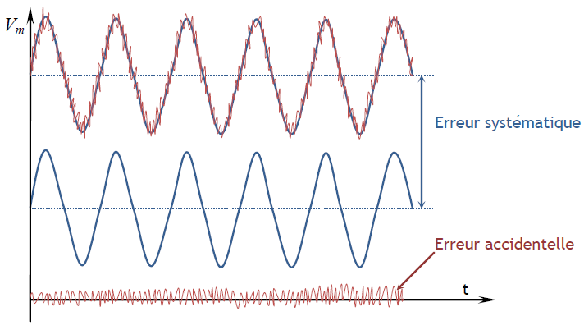
Fig .6 : Illustration des deux types d’erreurs (systématique et accidentelle)
Les erreurs systématiques ont plusieurs origines possibles. Elles proviennent d’une erreur dans la courbe d’étalonnage, d’une valeur erronée d’une grandeur de référence, d’une correction erronée apportée aux mesures ou encore d’un écart à la linéarité du capteur supposé linéaire. Les erreurs systématiques introduisent un même décalage que l’on peut éventuellement réduire par ré-étalonnage.
Les erreurs accidentelles peuvent être dues à une lecture erronée d’un appareil à déviation, d’une erreur de mobilité (capteur insensible à certaine variation du mesurande), aux bruits de l’environnement (thermique, amplificateurs de l’électronique de conditionnement…), aux fluctuations des tensions d’alimentation … Leur réduction passe par une amélioration des dispositifs de la chaîne d’acquisition, ou le post-traitement du signal.
- Le choix des capteurs
Le type de mesure définira le type du capteur. Le choix du capteur adéquat dépend de différents critères :
- l’application
- l'étendue de mesure
- la précision
- la fidélité
- le temps de réponse
- prix
- durée de vie
- sa forme
Le tableau suivant résume les différents types de capteurs de température, leurs avantages et inconvénients et leurs domaines d’utilisation.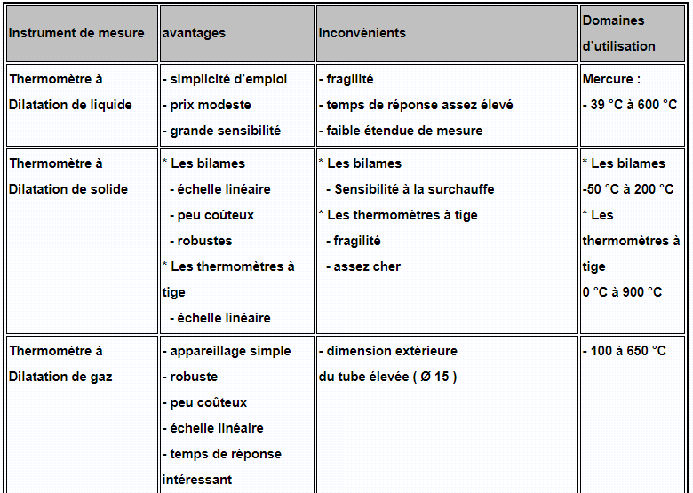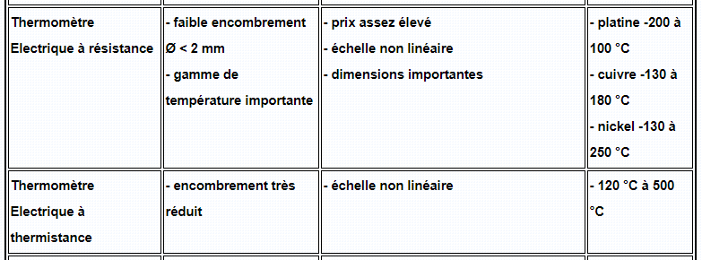
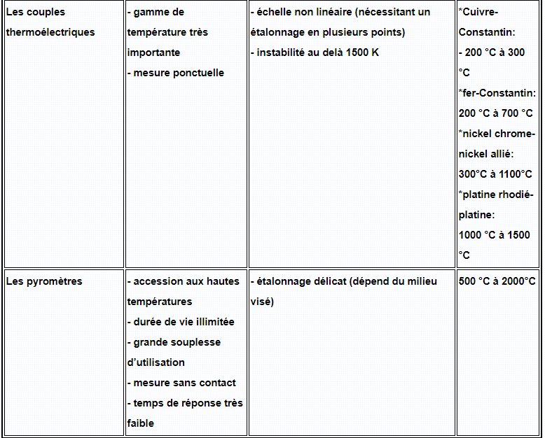
- L’acquisition automatique des mesures et les cartes d’acquisition.
La chaîne d’acquisition peut assurer plusieurs rôles par le truchement de divers dispositifs. Le capteur, placé en tête de la chaîne d’acquisition, transforme le mesurande en signal électrique (en général une tension). Le circuit de conditionnement optimise les caractéristiques du signal de sortie du capteur (filtrage du bruit, amplification, suppression de composante continue…).
Une conversion analogique/numérique du signal peut également être faite afin par exemple de rendre la mesure exploitable par un calculateur.
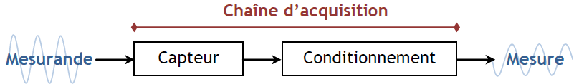
Fig .7 : Schéma de la chaîne d’acquisition d’une mesure

Une mesure est une représentation quantifiée d'une grandeur physique (température, pression, champ magnétique …). On définit la terminologie suivante :

- Mesurande : grandeur physique soumise à un mesurage (pression, température, ...),
- Mesurage : toutes les opérations permettant l'obtention de la valeur d'une grandeur physique (mesurande),
- Mesure : valeur numérique représentant le mesurande (6 MPa, 20°C, 2 m.s-1 ...).

